Проведение мероприятий по укреплению здоровья обучающихся
(1 квартал 2025 года)
Название мероприятия | Ссылки на публикации в сообществах «Ревякинская школа: официально» и «НАШ ДОМ – Ревякинская школа» в социальной сети «ВКонтакте»
Ежедневная зарядка в пришкольном весеннем лагере «Звезда» | https://vk.com/wall-165620298_18520
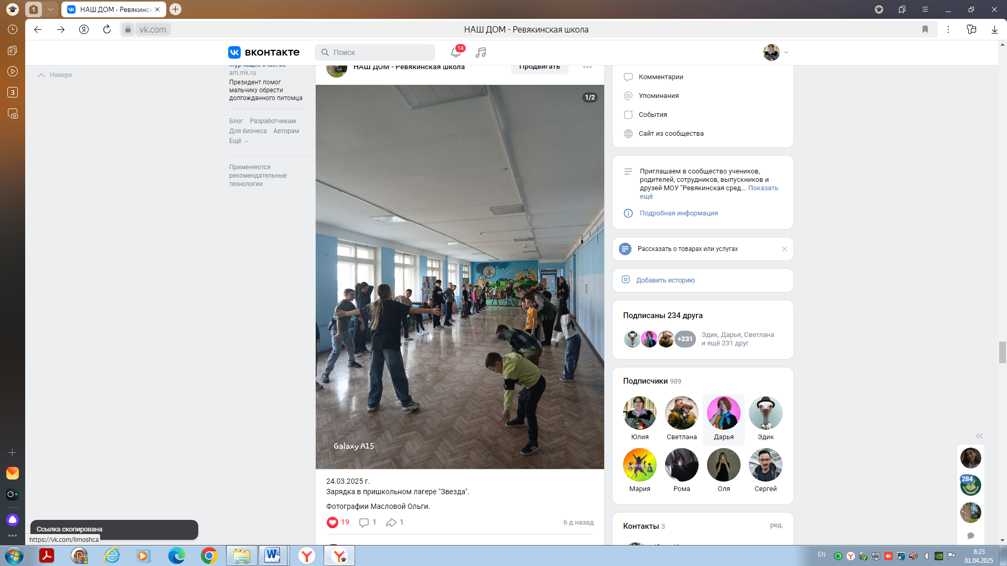
Классные часы "Осторожно, тонкий лед!" | https://vk.com/wall-165620298_18436
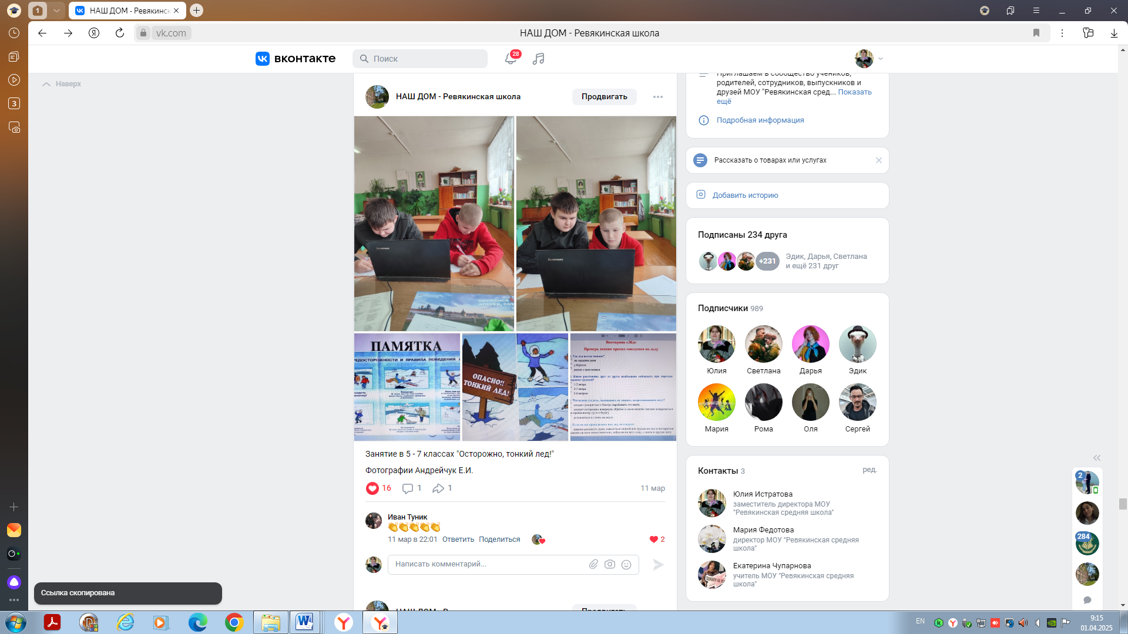
"Веселые старты" в пришкольном лагере "Орлята". | https://vk.com/wall-165620298_18301
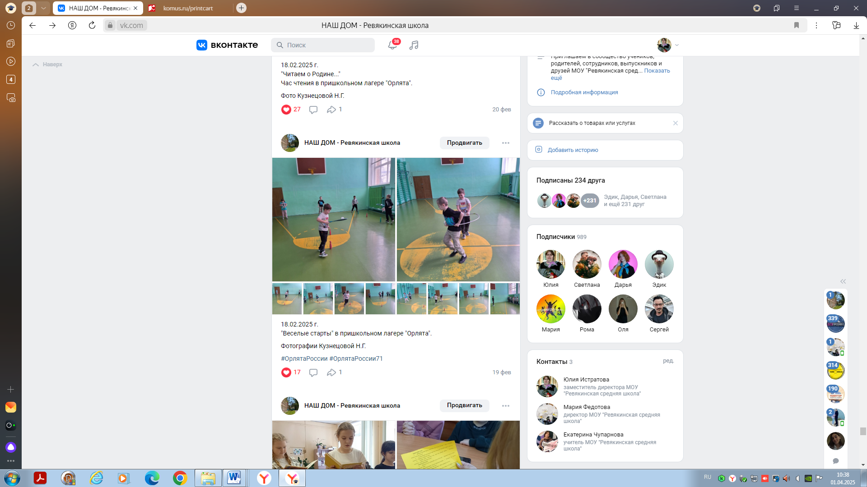
"Утро мы начнем с зарядки!" – мероприятие  в зимнем лагере "Орлята" для учеников первого класса. | https://vk.com/wall-165620298_18273
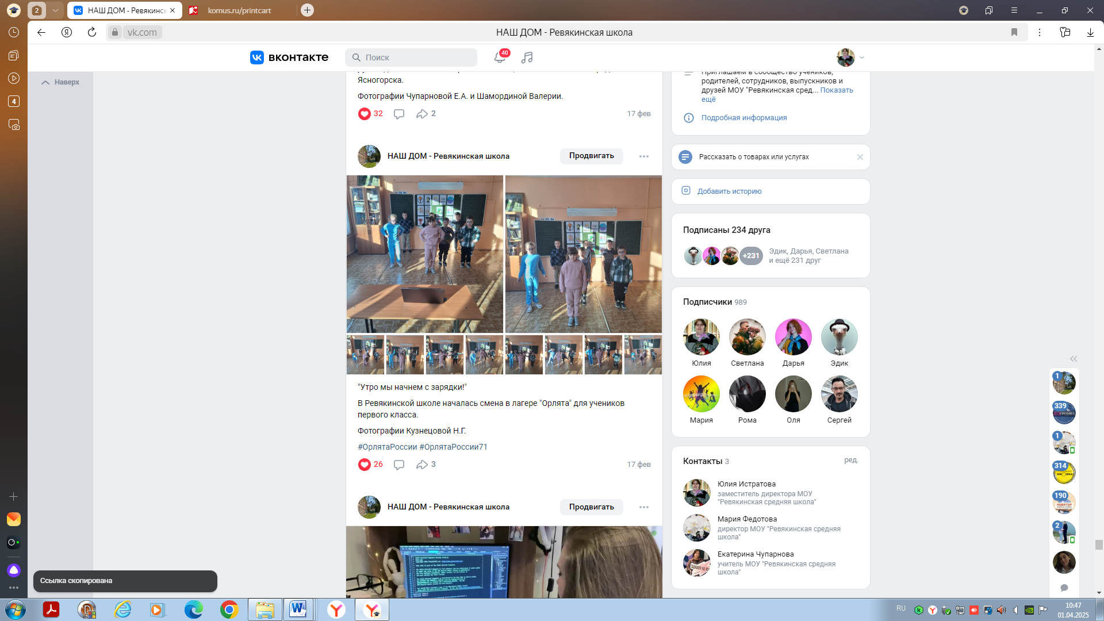
"Веселые старты" в пришкольном лагере "Орлята". | https://vk.com/wall-165620298_18301
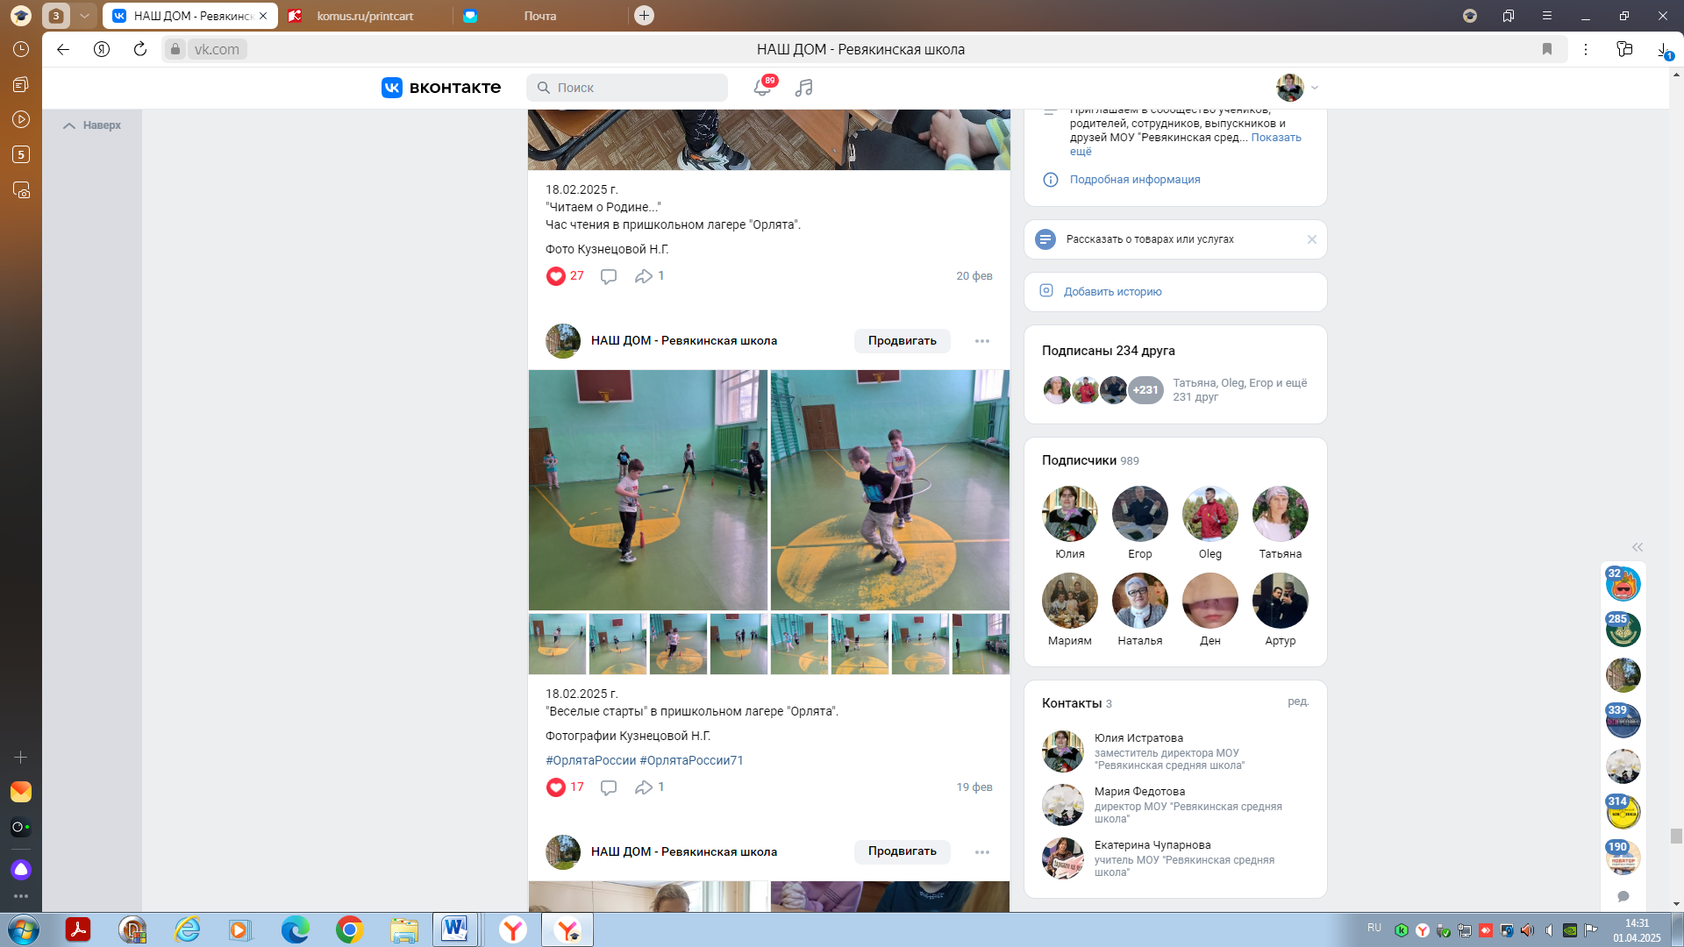
Вручение золотых знаков Всероссийского физкультурно-спортивного комплекса «Готов к труду и обороне» среди взрослого населения учителям Ревякинской школы | https://vk.com/wall-165620298_18123
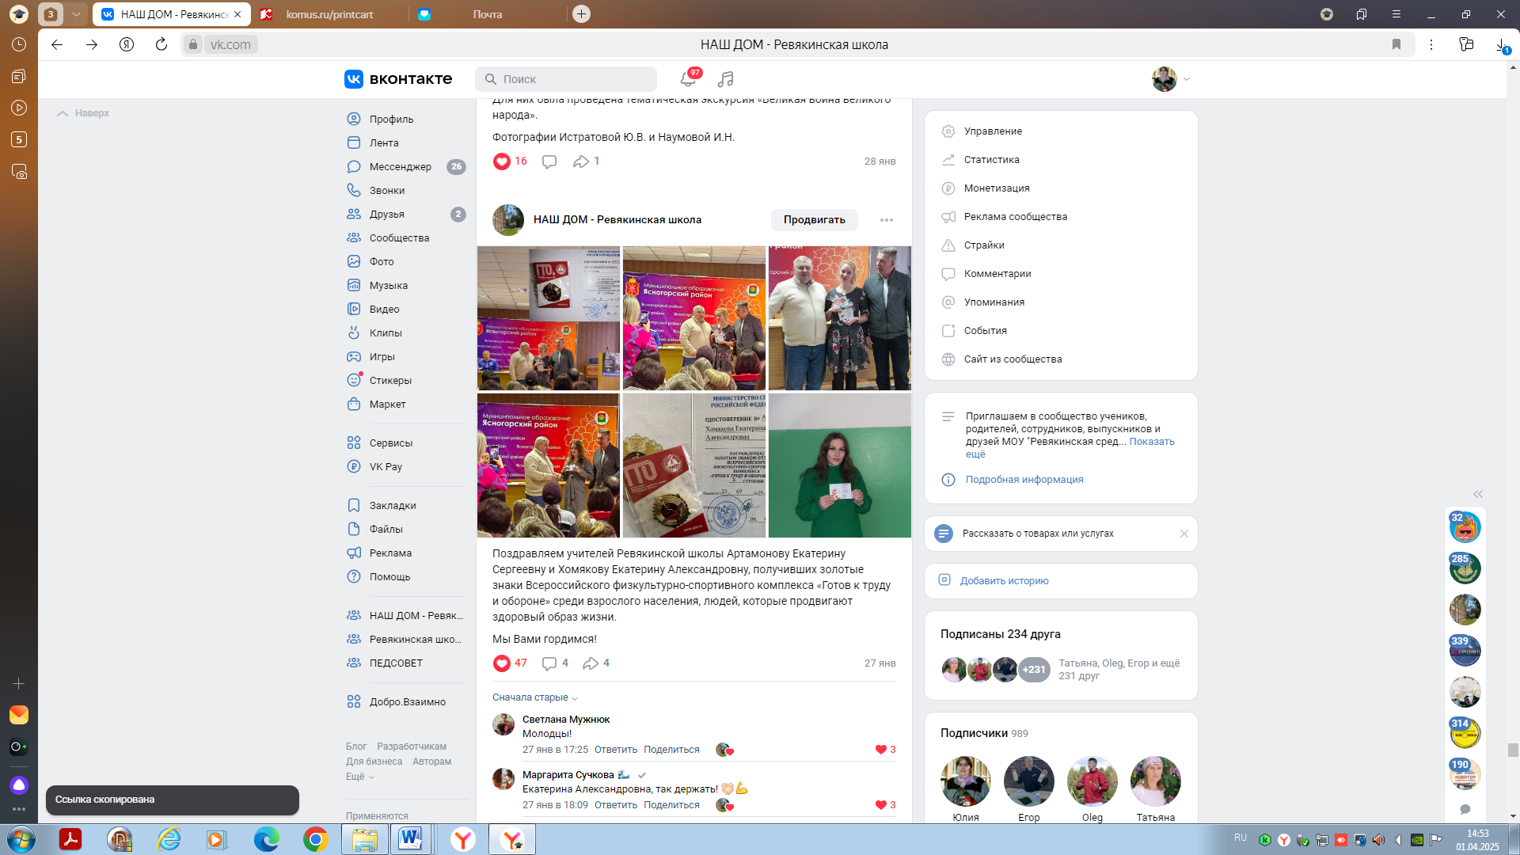
Вручение на общешкольной линейке знаков отличия Всероссийского комплекса ГТО ученикам Ревякинской школы. | https://vk.com/wall-165620298_18122  https://vk.com/wall-165620298_18121  https://vk.com/wall-165620298_18116
